## 《植物大战僵尸修改器配置使用说明》

#### 1. 运行游戏

（1）将“光盘Code\04\修改器适应的游戏版本”文件夹中的PlantsVsZombies.zip文件拷贝到本地硬盘上，并解压缩。

（2）进入解压缩之后的目录，双击PlantsVsZombies.exe打开游戏，并进入到游戏关卡中。如图1所示。

说明：需要把游戏调整成“窗口模式”。

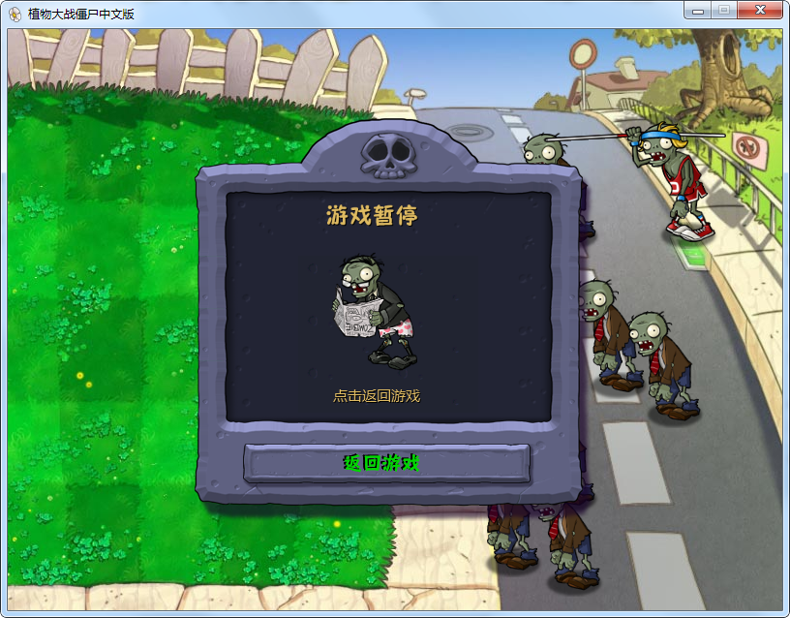

图1 游戏场景

#### 2．使用Visual Studio 2015打开项目并运行

（1）将“光盘\Code\04”文件夹中的Project文件夹拷贝到本地硬盘上，并去掉文件夹的只读属性。

（2）双击打开Project文件夹，选中MemoryCheat.sln文件，双击打开，单击工具栏中的“本地Windows调试”按钮，即可运行程序。植物大战僵尸修改器项目主窗体效果如图2所示。

说明：如果找不到“MemoryCheat.sln”文件，可参考“光盘\Code\显示文件扩展名.docx”使系统显示扩展名。

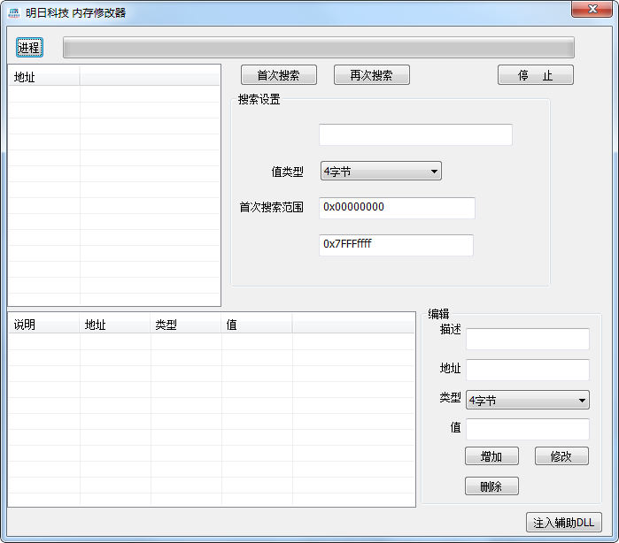

图2 植物大战僵尸修改器主窗体

（3）单击“注入辅助DLL”按钮，然后点击“植物大战僵游戏”窗口，按键盘上面的<HOME>键，弹出辅助窗口。如图3所示。

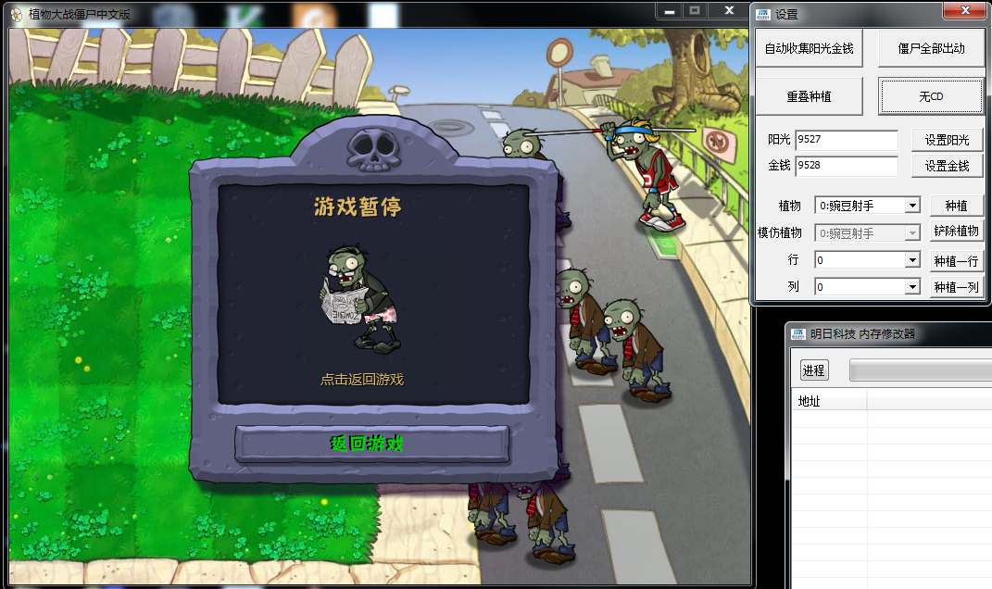

图3 辅助窗口

（4）使用辅助窗口上面的按钮进行游戏修改，如单击“设置阳光”按钮 ，可以修改当前关卡游戏中的阳光数量。读者可以自行探索其它功能。

#### 3．项目可执行文件位置

项目可执行文件位置：

光盘\Code\03\Project\MemoryCheat\Debug\MemoryCheat.exe

光盘\Code\03\Project\MemoryCheat\Debug\pvz.dll